一体化系统录入2022级培养方案操作指南
访问主页，点击“培养--培养管理--培养方案（2021及之后）”进入管理页面。先把培养方案复制一份到2022年，然后在此基础上进行编辑，具体操作如下：

1、复制培养方案
新系统中，复制培养方案有两种方法。
- 方法一（全部复制）
点击“新增专业培养方案”，在新增页面勾选“全年复制”，选择复制培养方案年份、新增培养方案年份、学生类别后，点击“确定”即可。
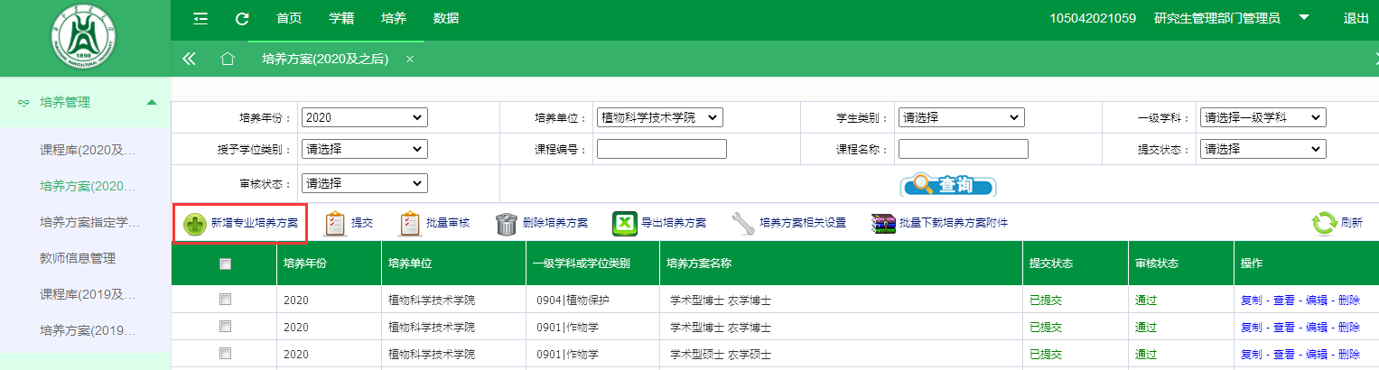

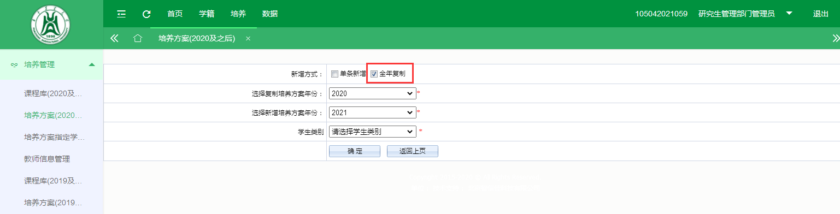

（2）方法二（单条复制）
找到要更新/修改的培养方案，点击“复制”，得到一个新的培养方案（年份默认从2021年复制到2022年）。
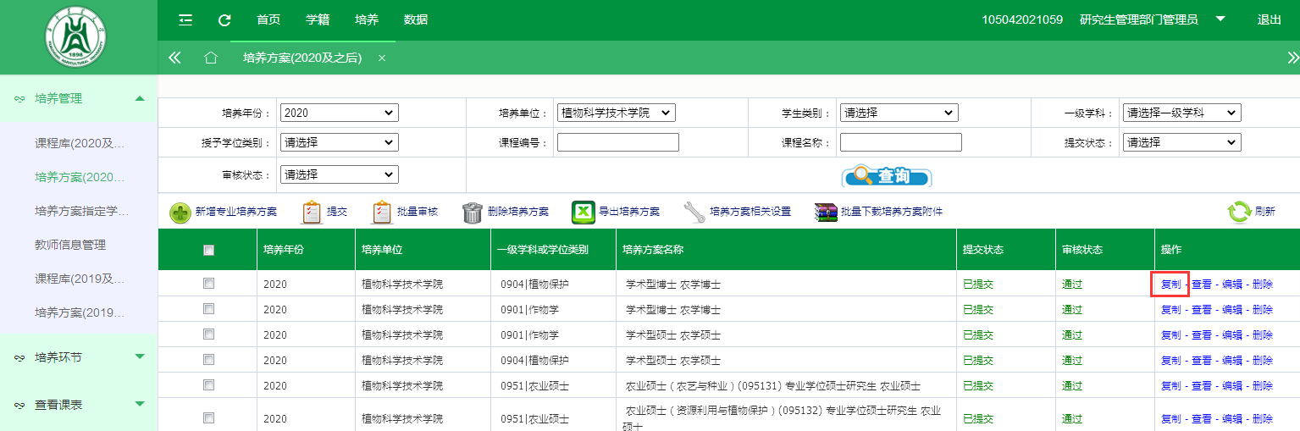

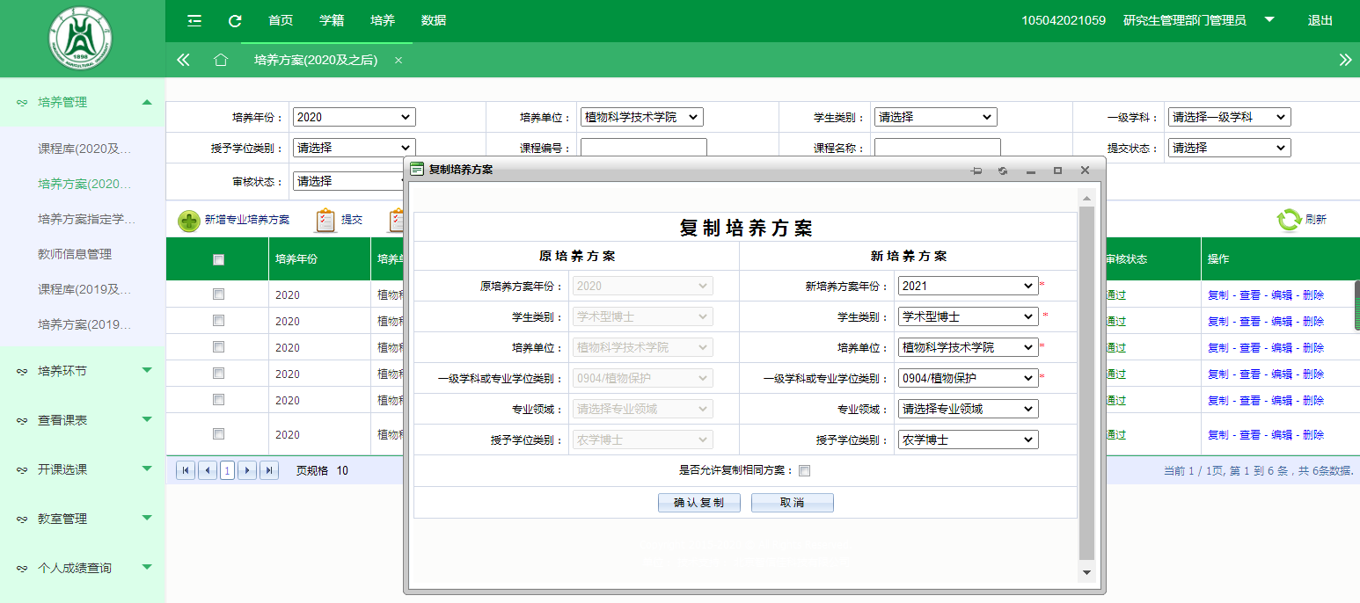

2.编辑培养方案
找到复制的培养方案，点击“编辑”，进入编辑页面。
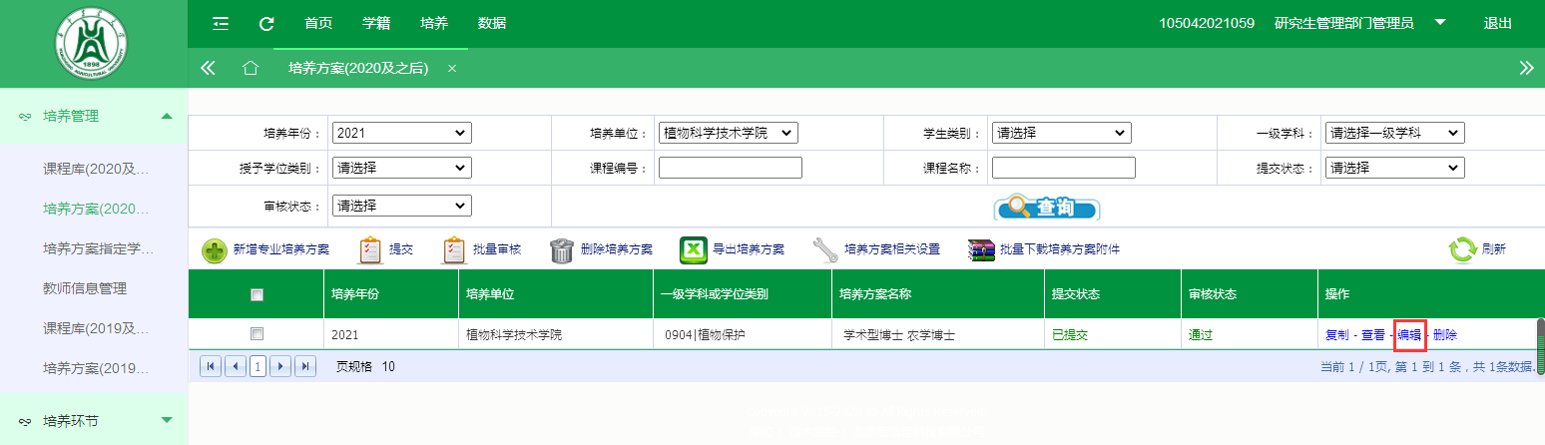

（1）修改/确认培养方案学分要求
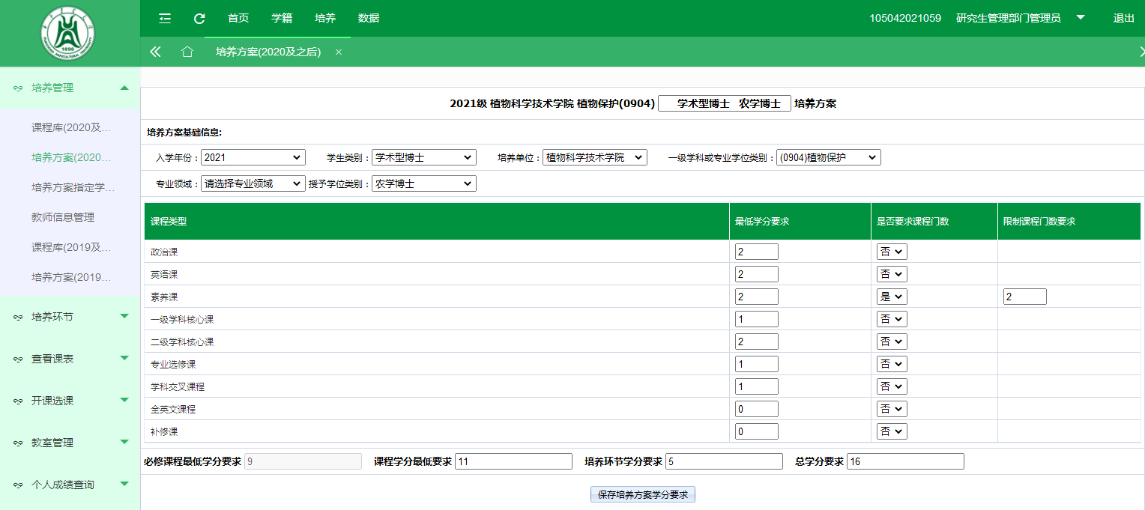

（2）修改/确认课程设置
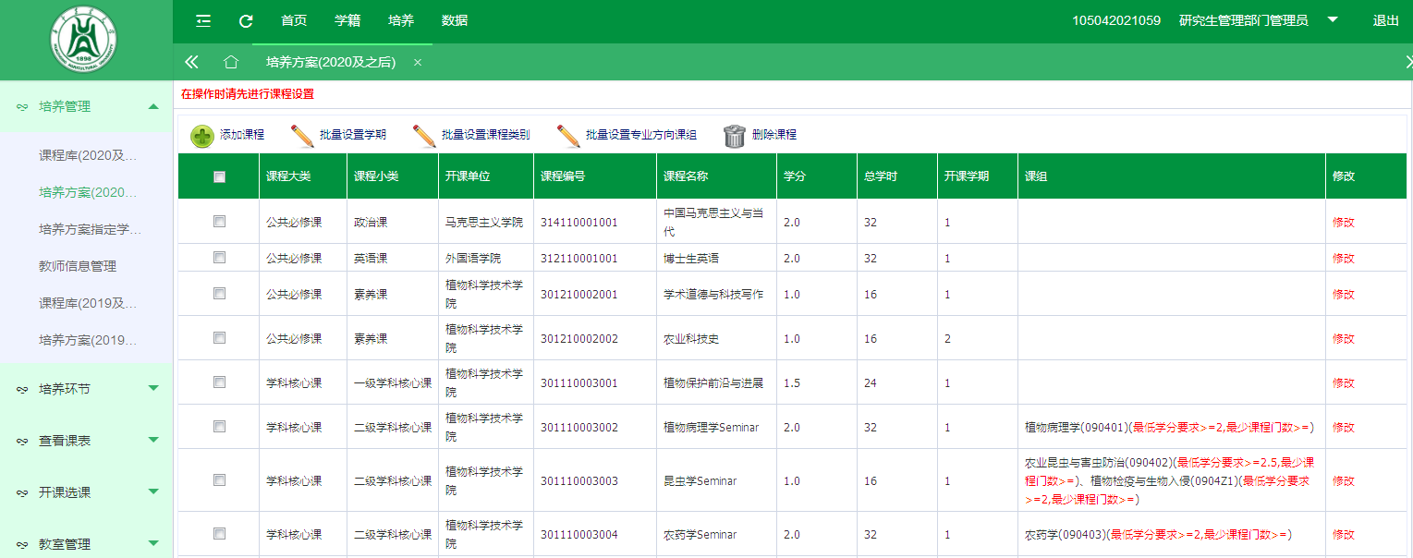

（3）修改/确认培养环节设置
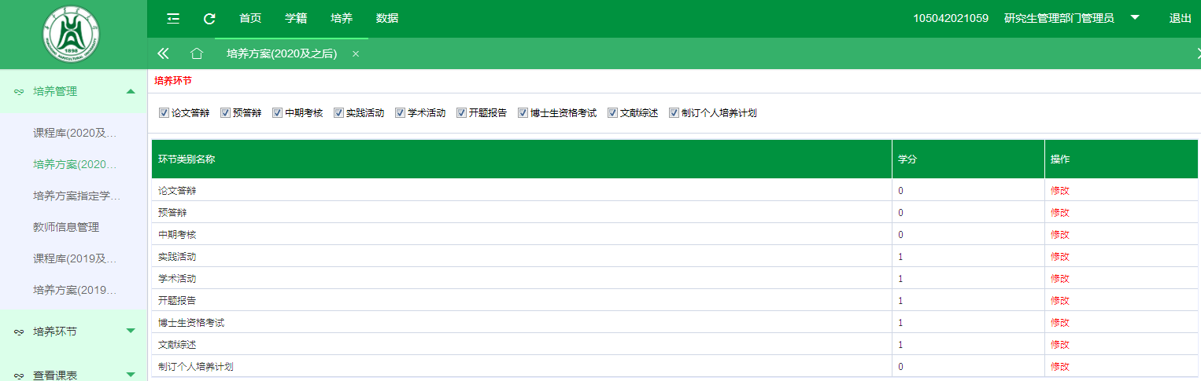

（4）上传培养方案附件后，点击“保存”；确认无误后，点击“提交”。
